**Do czego służy RBI/RBO w układzie sterowania wyświetlaczem 7 – segmentowym (7447)**

Układ wyposażony jest w trzy dodatkowe końcówki sterujące. Końcówka ~BI/~RBO (ang. Blanking Input / Ripple Blanking Output ) po ustawieniu w stan 0 wygasza wszystkie segmenty wskaźnika niezależnie od stany pozostałych wejść. Wykorzystuje się to do okresowego wyłączania i włączania segmentów z częstotliwością rzędu kilku kHz, co zmniejsza pobór prądu i zwiększa widoczność, gdyż oko lepiej reaguje na migające światło. Przez zmianę długości czasu włączenia i wyłączenia reguluje się jasność świecenia wskaźnika. Stan ~BI/~RBO = 0 wymuszany jest także wewnątrz układu przy DCBA = 0, po ustawieniu wejścia ~RBI. Powoduje to pomijanie wyświetlania symbolu 0 i służy do wygaszania nieznaczących zer na początku lub końcu liczby, wyświetlanej przez zespól wskaźników. Końcówka ~BI/~RBO pełni przy tym funkcje wyjścia z otwartym kolektorem, łączonym z wejściem ~RBI poprzedniego lub następnego wskaźnika.

**Co to jest czas martwy (74121)**

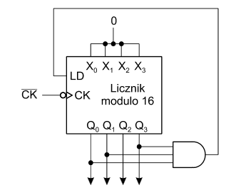W czasie końcowego przeładowania kondensatora nie można pobudzić multiwibratora; dopóki bowiem na wejściu wzmacniacza nie ustali się napicie UB = 0.75 V , czas trwania impulsu wyjściowego pobudzonego multiwibratora byłby krótszy od normalnego czasu trwania. Ze względu na występowanie tego czasu martwego, za pomocą multiwibratora nie można uzyskać ciągu impulsów o wypełnieniu większym niż 90%.

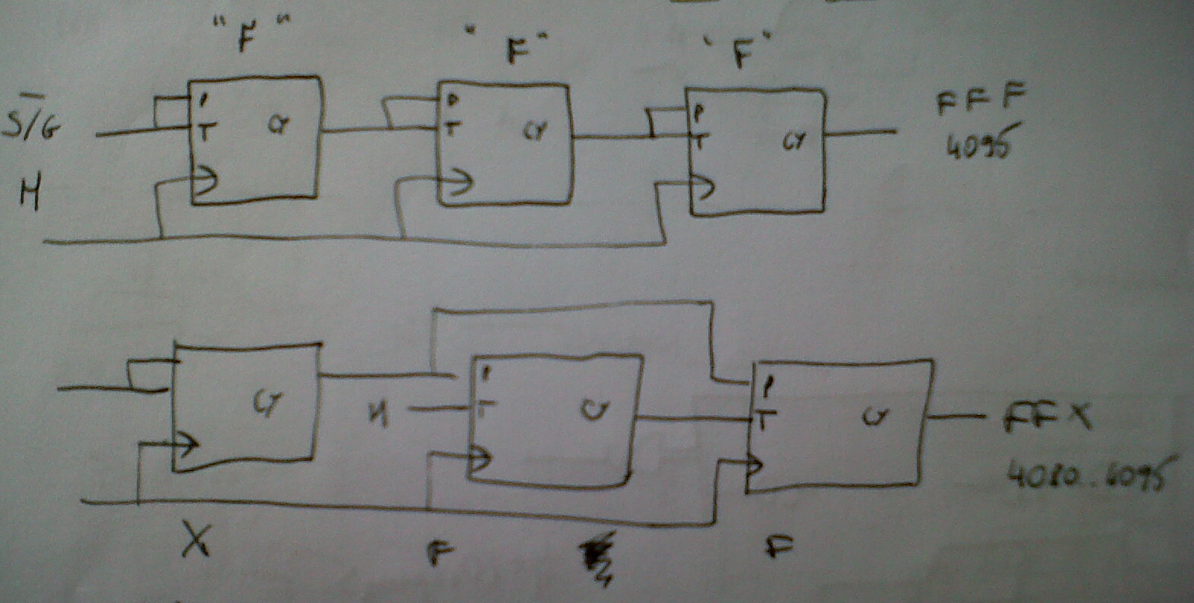

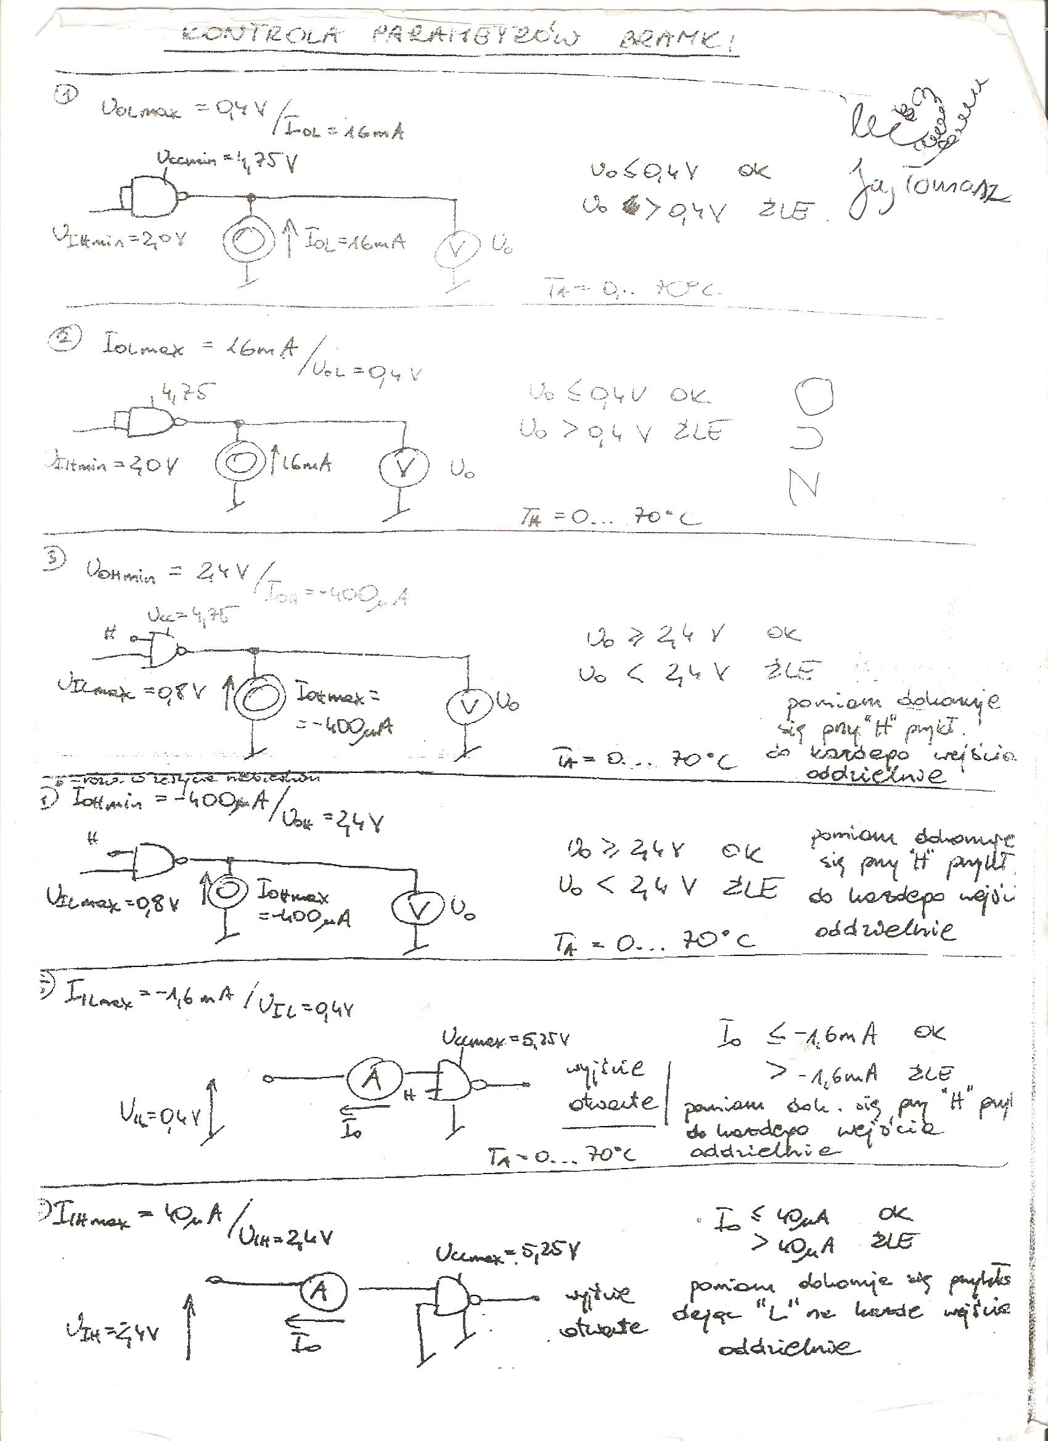

Najpierw ogólnie:

Vout = Vref x VAL / 2^N

Gdzie:  
**N** – liczba bitów (w naszym przykładzie będzie to 8)

**VAL** – wartość podana na wejścia A0…An (dla N = 8, będzie to wartość z przedziału 00000000 do 11111111)  
**Vref** – Napięcie referencyjne, czyli to, które reprezentuje stan wysoki układu. W naszym przykładzie będzie to 5V (dla typowej bramki CMOS będzie to 3.3V).

Weźmy teraz sobie konkretną wartość, np. 128, czyli binarnie będzie to 10000000 (2^8). Podstawiając do powyższego wzoru:

Vout = 5V x 128 / 2^8   
Vout = 2.5V

To teraz policzmy sobie, jaka będzie rozdzielczość takiej drabinki…

Vout = 5V x 1 / 2^8  
Vout ~= 0.02V

